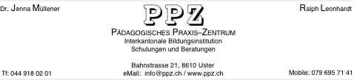

Einige Fragen zu deinem persönlichen Disziplinkonzept

**Was tust du konkret in den folgenden Situationen?**

1. Ein Schüler kommt 3’ zu spät ins Schulzimmer und begrüsst lautstark einige Kolleg/-innen

2. Eine Schülerin hat die Hausaufgaben zur Hälfte gelöst und sagt, sie habe den Rest nicht richtig verstanden: „Ich bin nöd druus cho!“

3. Ein Schüler ruft eine Antwort ohne aufzustrecken ins Plenum

4. Ein Schüler schwatzt in einer stillen Übungssequenz lautstark mit seiner Banknachbarin

5. Eine Schülerin lässt eine Kaugummiblase platzen

6. Ein Schüler, der mit einer Arbeit beginnen sollte, hat sein Heft nicht dabei: „Ich finde es nicht mehr ...“

7. Eine Schülerin steht während einer Übungsphase auf, läuft zum Wasserhahn und trinkt einen Schluck Wasser

8. Ein Schüler sitzt nach Auftragserteilung am Tisch und tut nichts

9. Eine Schülerin kommt ruft dich innerhalb 5 Min. zum dritten Mal zu sich und sagt: „Ich chume nöd druus“

10. An deinem Pult hat sich eine Schlange von 4 Schüler/-innen gebildet, die alle etwas von dir möchten

11. Nach der Pause sitzen drei Mädchen an einem Tisch und trösten eine weinende Kollegin

12. Ein Schüler trägt eine Dächlikappe

..........